.Un fiume di felicità. Super Congrés Gen 3
E G# C#m F#m C#m
Un fiume di felicità per costruire un mondo che
E C#m E D
Porti un futuro di pa - ce fra noi...
Riff :
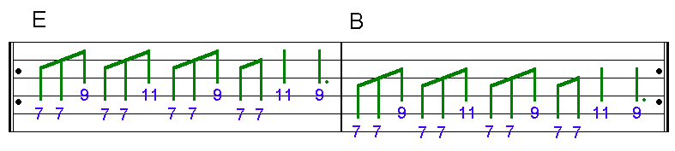
1.
E B
C’è un deserto che vivo intorno a me
C#m A B
Sguardi tristi, con molta solitudine e dillusione.
E B
Apro gli occhi e mi accorgo che
C#m A B
La risposta attesa dall’umanità è vita gia fra noi.
4 temps C#m B C#m B A
Refrain:
E B C#m (B)
Un fiume di felicità è dilagato fino a qui :
A E B C#m (B)
E amore che invade già le città.
A E B C#m (B)
Un fiume di felicità per costruire un mondo che
A C#m E C#m B
Porti un futuro di pa - ce fra noi.
2.
E B C#m
Mondo nuovo, mondo dell’unità è alle porte
A B
e a grandi passi avanza ormai verso il 2000.
E B
Gente viva che ama sempre più
C#m A B
apre un’era di una nuova civiltà in mezzo agli uomini.
4 temps C#m B C#m B A
REFRAIN
Pont :
D A E
E una corrente di unità
D A E
Che cambia questa umanità
G#m C#m F# F#m
Per la presenza di Dio fra noi ;
A A5 !
Di Dio fra noi.
REFRAIN RIFF: E B REFRAIN

